Міністерство освіти і науки України

Львівський національний університет імені Івана Франка

Факультет електроніки

та комп’ютерних технологій

кафедра системного проектування

Звіт

Про виконання лабораторної роботи №5

«Кореляційний аналіз»

Виконав студент групи Фес-22

Дечев А. Ю.

Перевірив

доц. Демків Л. С.

м.Львів

**Мета роботи**: навчитись визначати тип та тісноту взаємозв’язку між випадковими змінними.

**Теоретичні відомості**:

*Кореляційний аналіз* – метод, що дозволяє досліджувати залежність між декількома випадковими величинами.

*Метою кореляційного аналізу* є виявлення оцінки сили зв’язку між випадковими величинами (ознаками), які характеризують певний реальний процес або об’єкт.

*Завдання кореляційного аналізу*:

* вимірювання ступеня зв’язності (тісноти, сили, строгості, інтенсивності) двох і більше явищ;
* відбір факторів, що мають найбільш істотний вплив на результативну ознаку, на підставі вимірювання ступеня зв’язності між явищами. Істотні, в даному аспекті, фактори використовують далі в регресійному аналізі;
* виявлення невідомих причинних зв’язків.

Існують різні *види зв’язку між змінними*:

1. Прямий причинно-наслідковий зв’язок.

2. Зворотній причинно-наслідковий зв’язок.

3. Зв’язок викликаний однією або декількома прихованими змінними.

4. Зв’язку немає, залежність, що спостерігається випадкова.

Хід роботи:

1. Завдання №1 (рис. 1-4):

З рисунку 1 ми можемо замітити, що кореляція між milk та meat = 0.925279. Якщо значення коефіцієта кореляції (r) в межах 0,75 – 1.00, то рівень зв’язку між змінними є дуже високий позитивний. Це означає, що залежність між x(milt) та y(meat) є лінійною, і всі точки функції лежать на прямій, яка відображає зростання y(meat) при зростанні x(milt). З рисунка 2 ми бачимо, що вид зв’язку прямий причинно-наслідковий.

Кореляція між milk та poultry = -0.987878. Якщо значення коефіцієта кореляції (r) в межах -0,75 – -1.00 , то рівень зв’язку між змінними є дуже високий негативний.  Значення −1 означає, що всі точки лежать на прямій, яка відображає зменшення Y при зростанні X.

На рисунку 3 можна замітити, що вид зв’язку зворотній причинно-наслідковий.

Кореляція між meat та poultry = -0.916271. Рівень зв’язку між змінними є дуже високий негативний. З рисунка 4 видно, що вид зв’язку зворотній причинно-наслідковий.

.

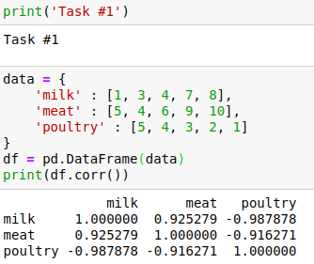

Рисунок 1 Кореляція даних. (завдання 1)

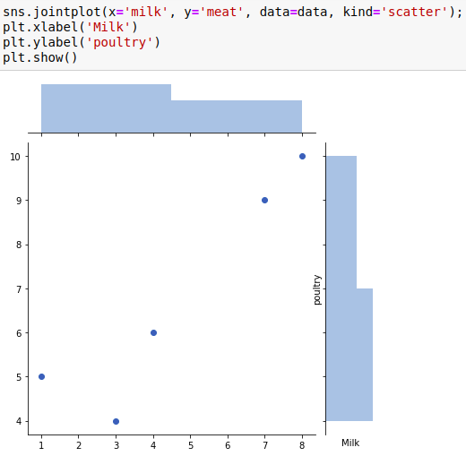

Рисунок 2 вид зв’язку між змінними. (завдання 1)

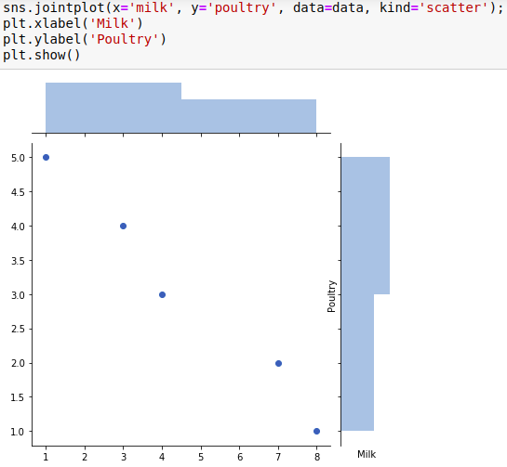

Рисунок 3 вид зв’язку між змінними. (завдання 1)

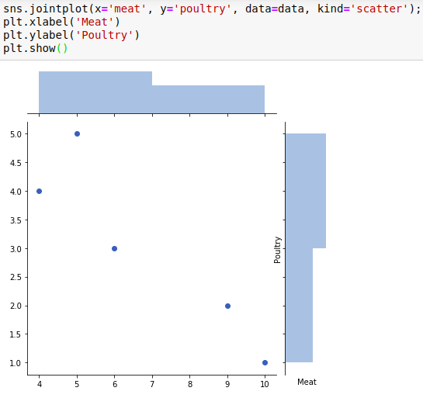

Рисунок 4 вид зв’язку між змінними. (завдання 1)

2. Завдання №2 (рис. 5-8)

На рисунку 5 видно, що коефіцієнт кореляції між

ec – wc = 0.6 – високий позитивний (в межах 0,50 – 0.74 – високий позитивний)

ec – olympiad = 0.8 – рівень зв’язку між змінними дуже високий

wc – olympiad = 0.6 - високий позитивний

На рисуках 6-8 можна побачити, що всі види зв’язку між змінними є прямими причинно-наслідковими.

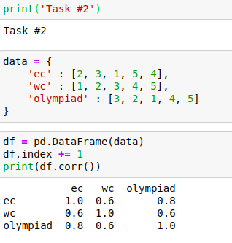

Рисунок 5 Кореляція даних. (завдання 2)

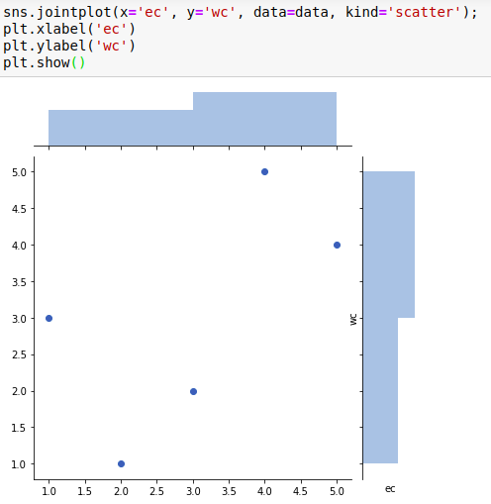

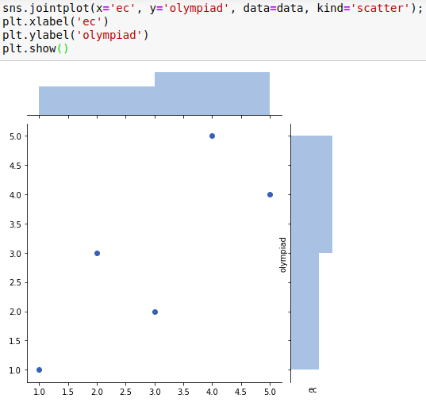

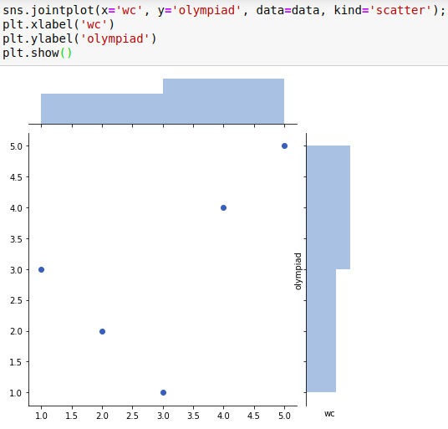

Рисунки 6-8 види зв’язку між змінними. (завдання 2)

3. Завдання №3 (рис. 9-10)

На рисунку 9 коефіцієнт кореляції між

Кількість гуртків - Кількість вихованців = 0.984195 – тому рівень зв’язку між змінними є дуже високий позитивний.

На рисуку 10 вид зв’язку між змінними є прямим причинно-наслідковим.

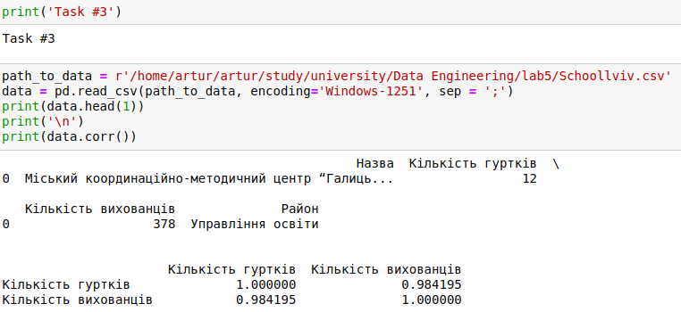Рисунок 9 Кореляція даних (завдання 3)

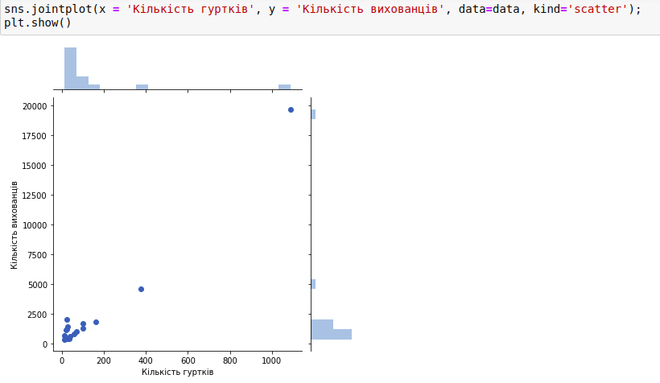Рисунок 10 вид зв’язку між змінними (завдання 3)

4. Кореляція даних без функції corr(). (рис. 11-12)

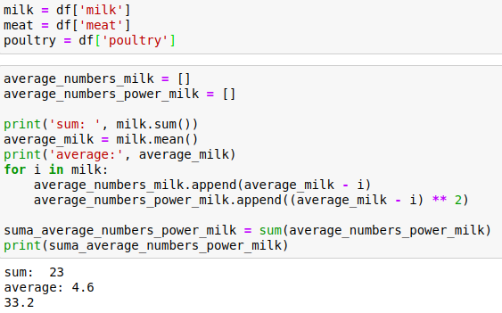

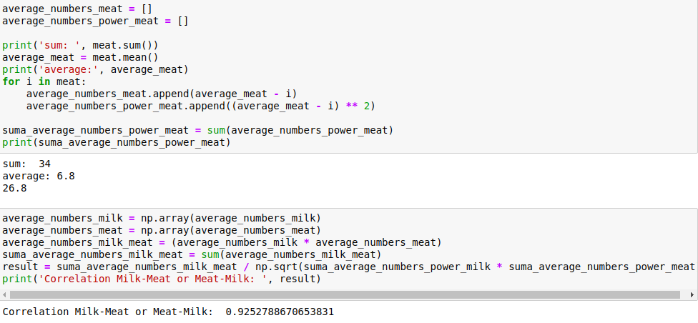Рисунок 11-12 кореляція даних.

Висновок: навчився визначати тип та тісноту взаємозв’язку між випадковими змінними. Реалізував кореляцію даних без функції corr()